KEMAMPUAN KOMUNIKASI MATEMATIS SISWA DITINJAU DARI GAYA BELAJAR MELALUI PEMBELAJARAN BERBASIS MEDIA KOMIK

Nur Islamiati
STKIP Al Amin Dompu
nurislamiati8@gmail.com

ABSTRACT
This study aims to analyze and describe how students' mathematical communication skills are viewed in terms of learning styles through communication-based learning media. This research uses quantitative and qualitative descriptive types. The subjects of this study were grade X students at MAN 1 MALANG consisting of 8 students with visual learning styles, 9 students with auditory learning styles and 12 students with kinesthetic learning styles. Data collected using questionnaires, tests and interviews. The instruments used were learning style questionnaire sheets and written tests of mathematical communication and interviews. The results showed students with kinesthetic learning styles are able to do mathematical communication well because it is done correctly and completely, students with visual learning styles can do mathematical communication well equipped with errors because they are related to the use of mathematical symbols, conceptual understanding, between students with learning styles Auditory is able to communicate mathematically well but is a number of procedures that are wrong and have misunderstandings of the concept. Overall, the percentage of students' communication skills with kinesthetic learning styles was 79.71%, visuals were 76.04% and auditory 69.44%.

Keywords: komunikasi matematis, gaya belajar, media komik

ABSTRAK
Penelitian ini bertujuan untuk menganalisis dan mendeskripsikan bagaimana kemampuan komunikasi matematis siswa ditinjau dari gaya belajar melalui media pembelajaran berbasis komik. Penelitian ini menggunakan pendekatan kuantitatif dan kualitatif dengan jenis deskriptif. Subjek penelitian ini adalah siswa kelas X di MAN 1 MALANG yang terdiri dari 8 siswa gaya belajar visual, 9 siswa gaya belajar auditori dan 12 siswa gaya belajar kinestetik. Terknik pengumpulan data menggunakan angket, tes dan wawancara. Intrumen yang digunakan adalah lembar angket gaya belajar dan tes tertulis komunikasi matematis dan wawancara. Hasil penelitian menunjukan siswa dengan gaya belajar kinestetik mampu melaksanakan komunikasi matematis dengan baik karena dilaksanakan dengan benar dan lengkap, siswa dengan gaya belajar visual dapat mampu melaksanakan komunikasi matematis dengan baik tetapi memiliki kekeliran karena kesalahan dalam penggunaan simbol matematika, pahaman konsep, sedangkan siswa dengan gaya belajar auditori mampu melaksanakan komunikasi matematis dengan baik tetapi terdapat beberapa prosedur yang keliru dan memiliki kesalah pahaman konsep. Secara keseluruhan persentase kemampun komunikasi siswa dengan gaya belajar kinestetik 79,71%, visual sebesar 76,04% dan auditori 69,44%.

Kata kunci: komunikasi matematis, gaya belajar, media komik

- PENDAHULUAN
Matematika memiliki peran yang signifikan terhadap perkembangan pemikiran manusia guna memulai ide untuk berpikir secara logis dan sistematis (Rattanatumma, 2016). Pelajaran matematika diberikan kepada peserta didik adalah untuk meningkatkan mutu dan kualitas pendidikan di Indonesia (Rostika & Junita, 2017). Beberapa kemampuan yang perlu dimiliki peserta didik dalam pembelajaran matematika yaitu pemecahan masalah, komunikasi, penalaran dan koneksi (Ranti, 2015). Tujuan utama dalam pembelajaran matematika adalah keterlibatan siswa dalam proses menemukan gagasan, proses perumusan matematika, mengembangkan dan mengkomunikasikan pemikiran dalam memecahkan masalah yang membutuhkan kemampuan berpikir tingkat tinggi (Siniguian, 2017). Diantara kemampuan-kemampuan tersebut kemampuan pemecahan masalah dan komunikasi matematis merupakan kemampuan yang sangat diperlukan oleh setiap orang dalam menghadapi kehidupan, terutama dalam era globalisasi dan informasi seperti saat ini (Siniguian, 2017). Melihat sangat pentingnya matematika dalam dunia maka di dalam kurikulum pendidikan Nasional, matematika merupakan pelajaran yang wajib diberikan kepada peserta didik.
Rendahnya kemampuan peserta didik di bidang matematika bukan hal yang baru karena peserta didik beranggapan bahwa pelajaran matematika adalah pelajaran yang sulit (Rangkuti, 2014). Hal ini ditunjukan dengan kurang kemampuan siswa dalam komunikasi matematis dan memecahkan masalah matematika. Kemampuan komunikasi matematika siswa di Indonesia masih rendah. Kemampuan siswa dalam komunikasi matematis masih kurang, hal ini terlihat ketika siswa enggan dan ragu dalam mengungkapkan pendapat untuk menyelesikan permasalahan dalam bentuk lisan maupun tulisan apabila dihadapkan dengan permasalahan (Arifin, Trapsilasiwi, & Fatahillah, 2016). Hasil penelitian di Ethiopia menunjukan bahwa kemampuan pemecahan masalah dan kinerja siswa dalam matematika masih rendah (Ayele & Dadi, 2016).
Keterampilan komunikasi matematis adalah kemampuan siswa untuk menggunakan matematika sebagai alat bantu komunikasi (bahasa matematika), dan kemampuan siswa untuk mengkomunikasikan matematika (Surya & Syahputra, 2017; Yang, Chang, Cheng, & Chan, 2016; Waluya, 2017). Komunikasi matematis adalah cara untuk menyampaikan ide-ide, staregi maupun solusi dalam pemecahan masalah baik secara tertulis maupun lisan (Aufa, 2016). Kemampuan komunikasi matematis adalah kemampuan mengungkapkan suatu ide matematika melalui beberapa cara seperti tulisan, bahasa, maupun melalui gambar, grafik serta bentuk visual lain (Utami & Djuniadin, 2015). Melalui komunikasi peserta didik dapat mengeksplorasi dan mengansolidasikan pemikiran matematis, pengetahuan dan pengembangan dalam memecahkan masalah dengan penggunaan bahasa matematis mereka (Pratiwi, 2015). Ketika siswa menyatakan ide dari hasil pemikirannya baik secara lisan atau tertulis, maka ide tersebut semakin mantap dan jelas bagi dirinya sendiri dan orang lain yang mendengar dan menyimak informasi tersebut. Dari hal tersebut komunikasi matematis adalah hal yang penting dalam pembelajran matematika dalam mengemukakan ide atau strategi dalam memecahkan masalah.
Salah satu faktor yang mempengruhi kemampuan pemecahan masalah matematika siswa adalah gaya belajar dari peserta didik (Putra, Budiyono, & Slamet, 2015). Gaya belajar telah dikutip sebagai sarana yang efektif untuk membantu guru mengenali kebutuhan siswa yang sangat beragam di kelas (Wilson, 2012). Gaya belajar siswa berperan sebagai cara untuk pembelajaran, pemprosesan dan komunikasi (Indrawati, 2017). Gaya belajar didasarkan pada gagasan bahwa orang memiliki pilihan metode atau cara dalam dalam belajar sesuai dengan apa yang mereka sukai (Fayombo, 2015; Anboucarassy, 2015; Shirvani & Guerra, 2015). Selain itu, gaya belajar adalah cara yang berbeda yang digunakan individu untuk memproses dan mengatur informasi atau untuk menanggapi rangsangan lingkungan (Ozerem & Akkoyunlu, 2015). Setiap peserta didik memiliki cara sendiri dalam belajar (Ricks, 2013). Gaya belajar yang berbeda akan menyebabkan perbedaan antara peserta didik dalam pemprosesan dan kemampuan memecahkan masalah (Indrawati, 2017).
Secara garis besar terdapat dua faktor yang mempengaruhi kesuksesan dalam belajar matematika, yaitu faktor internal dan faktor eksternal (Putra et al., 2015). Salah satu faktor eksternal yang dimaksudukan adalah media pembelajaran. Penggunaan media pembelajaran berbasis komik dapat membantu siswa untuk memahami materi (In’am & Islamiati, 2018). Komik adalah alat yang digunakani untuk menyampaikan pesan instruksional sebagai media pembelajaran komunikasi berbentuk visual, di mana konteks pembelajaran ini mengacu pada proses komunikasi antara siswa dan sumber belajar (komik) (Ntobuo, Arbie, & Amali, 2018).
Perubahan teknologi yang sudah maju mempunyai dampak juga terhadap kegiatan pembelajaran. Kegiatan pembelajaran zaman dahulu yang cenderung hanya mendengarkan ceramah dari guru dan mencatat materi sudah tidak diiminati lagi oleh siswa (Ntobuo et al., 2018). Siswa lebih berminat melakukan pembelajaran dengan menggunakan media pembelajaran yang sudah banyak sekali ragamnya. Media pembelajaran dapat berupa media visual dan audiovisual. Salah satu media visual yang dapat digunakan adalah gambar dalam bentuk komik (Nida, Buchori, & Murtianto, 2017). Komik adalah gambar atau rangkaian gambar yang dapat membentuk sebuah cerita. Gambar yang dibuat berdasarkan materi pembelajaran yang dilakukan dikelas. Gambar dibuat dengan menggunakan animasi, warna dan pemilihan kata yang menarik agar dapat mudah dipahami oleh siswa. Dengan penggunaan media komik diharapkan siswa lebih tertarik dengan pembelajaran yang dilakukan dikelas (Nida et al., 2017; Ntobuo et al., 2018).
Komik dapat mengarahkan siswa untuk disiplin dalm membaca khususnya bagi siswa yang tidak suka membaca. Penggunaan media komik dikarenakan adanya kecenderungan bahwa banyak siswa menyenangi dan pernah membaca komik (Nida et al., 2017; Sepriyanti & Tapia, 2018). Komik juga dapat berfungsi sebagai perantara dalam menyampaikan materi pembelajaran kepada siswa sehingga dapat lebih mudah untuk memahmi materi yang diberikan. Berdasarkan latar belakang diatas, tujuan dari penelitian ini adalah untuk mengananlisis kemampun komunikasi matematis siswa yang ditinjau berdasarkan dengan gaya belajar siswa pada pembelajaran matematika menggunakan media komik.

- METODE PENELITIAN
Pendekatan penelitian yang digunakan dalam penelitin ini adalah pendekatan kantitatif dan kualitatif dengan jenis deskriptif. Penelitin dilakukan di MAN 1 MALANG. Subjek penelitian terdiri dari 29 siswa, 8 siswa dengan gaya belajar visual, 9 siswa dengan gaya belajar auditori dan 12 siswa dengan gaya belajar kinestetik. Angket dan tes adalah cara yang digunakan dalam mengumpulkan data. Instrumen yang digunakan adalah angket gaya belajar dan tes komunikasi matematis. Teknik analisis data adalah dengan menggunakan reduksi data, penyajian data dan penarikan kesimpulan. Selain itu menggunakan rumus statistik deskriptif untuk mengetahui persetasi (%) komunikasi matematis siswa.

- HASIL DAN PEMBAHASAN
Analisis kemampuan komunikasi tertulis dan lisan siswa dalam memecahkan masalah matematika siswa berdasarkan gaya belajar visual, auditori dan kinestetik dinilai dari indikator yang telah dideskripsikan oleh peneliti dengan masing-masing soal.
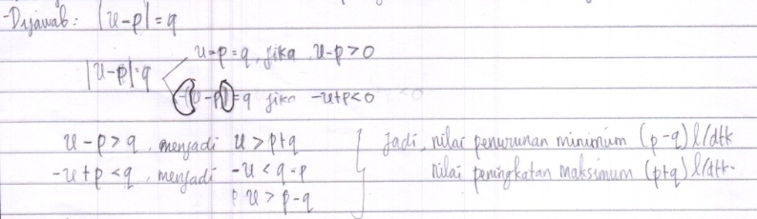

Gambar 1. Contoh Hasil Tes Siswa Visual
Siswa dengan gaya belajar visual cenderung melakukan kekeliruan dalam penggunakan simpol-simbol matematika. Hal ini berakibat pada kurangnya pemahaman seorang pembaca pada informsi yang diberikan oleh siswa visual tersebut. Dilihat dari penyebab kekeliruan, berdasarkan hasil wawancara dengan siswa menunjukan bahwa siswa belum memahami konsep sehingga memiliki kekeliruan dalam penggunaan simbol dalam menyelesaikan masalah. Menurut peneliti kekeliruan dalam penggunaan simbol-simbol matematika akan berakibat fatal pada penyelesain masalah yang diberikan.
Kesalahan-kesalahan yang dilakukan khususnya pada pengunaan simbol matematika kan mempengaruhi rendahnya hasil dari belajar siswa ada pembelajaran matematika. Hal ini sejalan dengan pendapat Yuli, Fauzi, & Awaluddin (2017) yang menyatakan semakin banyak kesalahan yang dilakukan oleh siswa dalam menyelesaiakan permasalahan matematika, maka akan mempengaruhi prestasi siswa dalam suatu mata pelajaran.

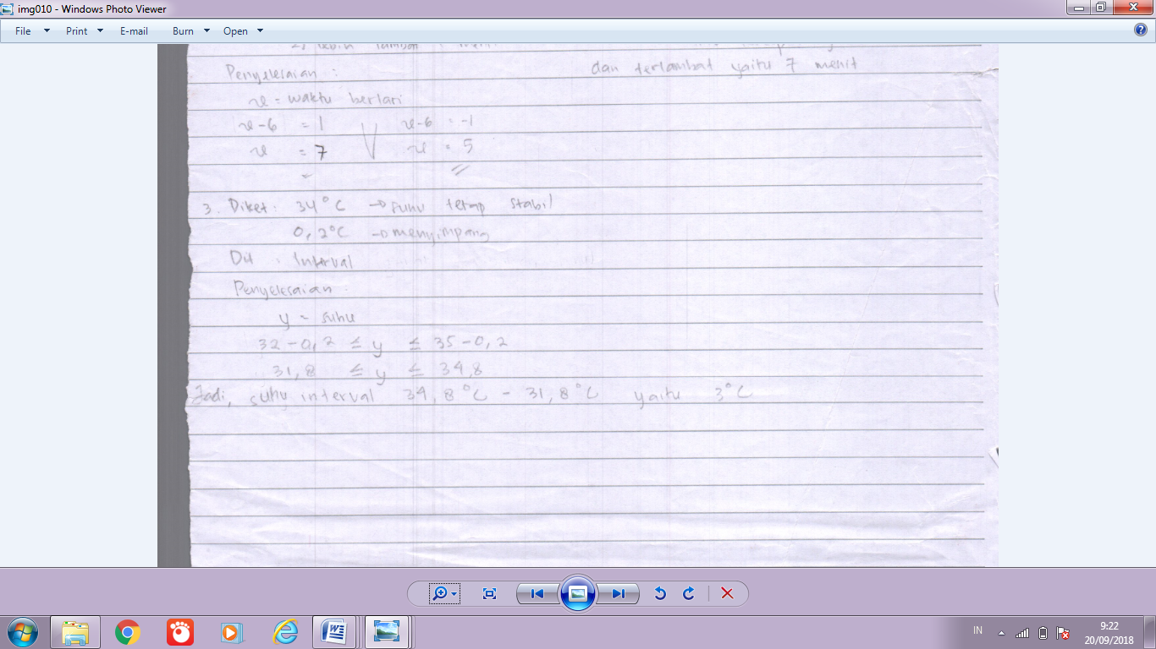

Gambar 2. Contoh Hasil Tes Siswa Auditori

Gambar 2 diatas menunjukan bahwa siswa auditori memiliki kesalahan pada hasil dari penyelesaian masalah. Hal tersebut dikarenakn siswa memiliki kekelirun dalam memahami maksud dari soal dan pemahaman dasar siswa terkait konsep. Siswa auditori memamahi bahwa interval yang dimaksud pada soal tersebut dalah selisih. Hal tersebut didukung dengan cuplikan wawancara, siswa auditori memiliki kesalahpahaman pada pengertian interval untuk materi tersebut yang mengakibatkan hasil yang dipeoleh keliru walaupun proses yang dilakukan sudah benar.
Pemahaman konsep pada suatu mteri sangatlah penting, dikatenakan pemahaman konsep sngatlah mendukung kemampuan matematis siswa (Annajmi, 2016). Memahami konsep sangat diperlukan bagi siswa yang telah mengalami proses belajar (Anintia, Sadhu, & Annisa, 2017). Memahami konsep yang dimiliki oleh siswa dapat digunakan untuk memecahkan masalah yang terkait dengannya (Anintia et al., 2017). Sejalan dengan hal tersebut Minarni, Napitupulu, & Husein (2016) mengemukakan bawa pemahaman matematika sangat penting dalam belajar matematika karena akan memudahkan pemecahan masalah matematika, bahkan itu akan mempertajam siswa dalam pemecahan masalah di kehidupan nyata.
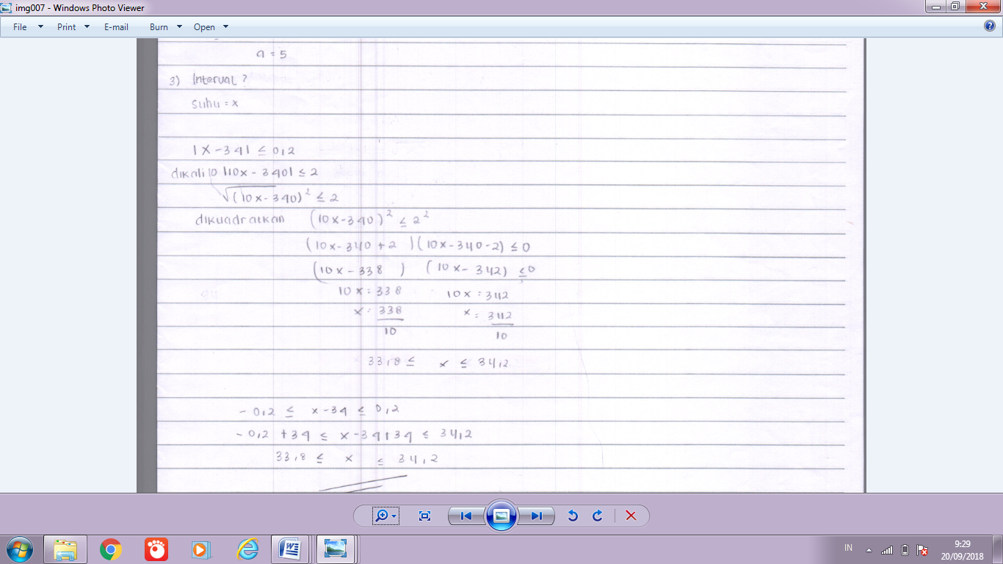

Gambar 3. Contoh Hasil Tes Siswa Kinestetik

Gambar 3 menunjukan hasil lembar tes siswa dengan belajar kinestetik. Pada penelirian ini siswa kinestetik cenderung memiliki pemahaman yang baik. Hal ini dapat dilihat dari tes komunikasi siswa yang mmpu menggunakan simbol-simbol matematika yang benar. Selin itu siswa kinestetik mamberikan berbagai solusi untuk menyelesaikan permaslahan. Siswa kinestetik mampu mengkomunikasikan proses penyelesaian dengan benar sehingga mendapatkan hasil yang diinginkan. Wawancara dengan siswa kinestetik disimpulkan bahwa siswa mampu memahami permasalahan, menyelesaikan dan mengkomunikasikan dengan baik sehingga peneliti dapat memahami dengan baik.

Tabel 1. Persentasi Indikator Komunikasi Matematis Berdasarkan Gaya Belajar
Indikator |  | Gaya Belajar
Indikator |  | Visual |  |  | Auditori |  |  | Kinestetik
Indikator |  | Soal 1 | Soal 2 | Total | Soal 1 | Soal 2 | Total | Soal 1 | Soal 2 | Total
Indikator 1 | Skor | 26 | 21 | 47 | 26 | 25 | 51 | 37 | 33 | 70
Indikator 1 | % | 81,25 | 65,62 | 73,43 | 76,47 | 73,52 | 70,83 | 77,08 | 68,75 | 72,91
Indikator 2 | Skor | 25 | 24 | 49 | 26 | 24 | 50 | 37 | 39 | 76
Indikator 2 | % | 78,12 | 75 | 76,56 | 76,47 | 70,58 | 69,44 | 77,08 | 81,25 | 79,16
Indikator 3 | Skor | 27 | 23 | 50 | 29 | 20 | 49 | 41 | 42 | 83
Indikator 3 | % | 84,37 | 71,87 | 78,12 | 85,29 | 58,82 | 68,05 | 85,41 | 87,5 | 86,45
Total | Skor | 78 | 68 | 146 | 81 | 69 | 150 | 115 | 114 | 229
Total | % | 81,25 | 70,83 | 76,04 | 75 | 63,88 | 69,44 | 79,86 | 79,16 | 79,71

Hasil analisis tabel 1 menunjukan bahwasanya komunikasi matematis siswa pada semua gaya belajar memiliki persentasi yang berbeda-beda. Siswa gaya belajar visual dengan jumlah siswa sebanyak 8 orang soal memperoleh persentasi sebesar 76,04%. Siswa dengan gaya belajar auditori sebanyak 9 orang siswa memiliki persentasi skor sebesar 69,44%. Sedangkan siswa dengan gaya belajar kinestetik sebanyak 12 siswa memiliki persentasi sebesar 79,71%.
Siswa dengan gaya belajar kinestetik memiliki persentasi tinggi. Hal ini dimungkinkan karena siswa kinestetik cenderung melakukan pembelajaran secara langsung. Siswa dengan gaya belaja kinestetik lebih memahami materi apabila siswa mengerjakan suatu permasalahan matematika secara langsung bukan hanya mendengarkan rahan dari orang lain. Hal ini mengakibatkan bahwa gaya belajar kinestetik memiliki pengaruh yang lebih besar dengan prestasi belajar siswa dibandingkan dengan gaya belajar yang lainnya(Putra et al., 2015). Hasil penelitian menunjukkan bahwa gaya belajar kinestetik memiliki hubungan positif dengan prestasi belajar (Putra et al., 2015).
Sesuai dengan hasil penelitian (Gholami, 2013) menunjukkan bahwa ada hubungan antara gaya belajar VAK dan gaya pemecahan masalah dan terdapatnya perbedaan kemampuan pemecahan masalah berdasarkan gaya belajar VAK. Perbedaan hasil tes siswa dengan gaya belajar visual, kinestetik-kinestetik dan siswa dengan gaya belajar auditori memiliki perbedaan prestasi belajar secara statistik signifikan (Ozerem & Akkoyunlu, 2015). Selain itu, hasil penelitian oleh (Sari, 2017) menunjukan bahwasanya siswa dengan gaya belajar visual, auditori dan kinestetik memiliki kemampuan komunikasi yang berbeda-beda berdasarkan dengan hasil tes yang telah dilakukan dengan menggunakan soal komunikasi matematika dalam memecahkan masalah. Unsur-unsur yang terdpat dalam kehidupan sehari-hari siswa dapat digunakan sebagai sumber belajar siswa dengan harapan pembelajaran akan lebih dipahami siswa dan lebih bermakna bagi siswa (Sepriyanti & Tapia, 2018).

- KESIMPULAN DAN SARAN
Berdasarkan hasil penelitian tentang kemampuan komunikasi matematis ditinjau dari gaya belajar melalui pembelajaran dengan menggunakan medi berbasis komik, maka disimpulkan bahwa kemampuan komunikasi tertinggi sebesar 79,71% diperoleh siswa dengan gaya belajar kinestetik dikarenakan mampu melaksanakan komunikasi dengan baik dan dilaksanakan dengan benar dikarenakan siswa mampu melaksanakan setiap indikator yang terdapt komunikasi matematis dengan baik. Hal tersebut didukung dengan hasil wawancara dengan siswa kinestetik. siswa dengan gaya belajar visual dapat mampu melaksanakan komunikasi ametamtis dengan baik tetapi memiliki kekeliruan yang disebabkan oleh penggunaan simbol yang salah dan pahaman konsep. Siswa dengan gaya belajar visual memperoleh persentase skor sebanyak 76,04%. Siswa dengan gaya belajar auditori memperoleh persentasi skor sebanyak 69,44%. Siswa auditori cenderung melakukan kekeliruan pada proses pengoprasian yang mengakibatkan perolehan hasil yang tidak maksimal. Hal ini dikarenakan siswakurang memahami konsep pada materi pembelajaran
Artikel ini masih sangat jauh dari kesempurnaan, semoga ada penelitian lain yang meneliti hal yang sama yang marajuk pada artikel ini sehingga dapat memperkuat hasil penelitian ini. Peneliti juga mengharapkan bahwa para pembaca yang ada pada lingkup pendidikan khususnya pendidikan matematika untuk memperlihatkan alat ataupun media yang digunakan guna memberikan pengaruh positif pada kemnpuan siswa dalam belajar khususnya komunikasi matematis siswa.

DAFTAR PUSTAKA

Anboucarassy, B. (2015). Problem solving ability of higher secondary students in relation to their learning styles. International Journal of Applied Research On, 1(7), 127–131.
Anintia, R., Sadhu, S., & Annisa, D. (2017). Identify Students ’ Concept Understanding Using Three - Tier Multiple Choice Questions ( TTMCs ) on Stoichiometry. International Journal of Science and Applied Science: Conference Series, 2(1), 308–317. https://doi.org/10.20961/ijsascs.v2i1.16734
Annajmi. (2016). PENINGKATAN KEMAMPUAN PEMAHAMAN KONSEP MATEMATIK SISWA SMP MELALUI METODE PENEMUAN TERBIMBING BERBANTUAN SOFTWARE GEOGEBRA. MES (Journal of Mathematics Education and Science), 2(1), 1–10.
Arifin, Z., Trapsilasiwi, D., & Fatahillah, A. (2016). Analisis Kemampuan Komunikasi Matematika Dalam Menyelesaikan Masalah Pada Pokok Bahasan Sistem Persamaan Linier Dua Variabel Siswa Kelas VIII-C SMP Nuris Jember ( An Analysis of Mathemathic Communication Skill in Solving Problems Linear Equation System of. JURNAL EDUKASI UNEJ, 3(2), 9–12.
Aufa, M. (2016). Development of Learning Devices through Problem Based Learning Model Based on the Context of Aceh Cultural to Improve Mathematical Communication Skills and Social Skills of SMPN 1 Muara Batu Students. Journal of Education and Practice, 7(24), 232–248.
Ayele, A. M., & Dadi, B. T. (2016). Students ’ Beliefs About Mathematics Learning and Problem Solving : The Case of Grade Eleven Students in West Arsi Zone, Ethiopia. Education Journal, 5(4), 62–70. https://doi.org/10.11648/j.edu.20160504.14
Fayombo, G. (2015). Learning Styles , Teaching Strategies and Academic Achievement among some Psychology Undergraduates in Barbados. Caribbean Educational Research Journal, 3(2), 46–61.
Gholami, S. (2013). Relationship between VAK Learning Styles and Problem Solving Styles regarding Gender and Students ’ Fields of Study. Journal of Language Teaching and Research, 4(4), 700–706. https://doi.org/10.4304/jltr.4.4.700-706
In’am, A., & Islamiati, N. (2018). An Analysis of Students ’ Mathematical Disposition using the Comic Media in Learning Geometry. In Advances in Social Science, Education and Humanities Research (Vol. 231, pp. 212–215).
Indrawati, R. (2017). Profil Pemecahan Masalah Matematika Ditinjau dari Gaya Belajar. APOTEMA: Jurnal Program Studi Pendidikan Matematika, 3(2), 91–100.
Middleton, K., Ricks, E., Wright, P., & Grant, S. (2013). Examining the Relationship Between Learning Style Preferences and Attitudes Toward Mathematics Among Students in Higher Education. Institute for Learning Styles Journal, 1, 1–15.
Minarni, A., Napitupulu, E. E., & Husein, R. (2016). MATHEMATICAL UNDERSTANDING AND REPRESENTATION ABILITY OF PUBLIC JUNIOR HIGH SCHOOL IN NORTH SUMATRA. Journal on Mathematics Education, 7(1), 43–56.
Nida, K., Buchori, A., & Murtianto, Y. H. (2017). Pengembangan Comic Math Dengan Pendekatan Etnomatematika Pada Meteri Kubus Dan Balok Di SMP. Aksioma, 8(1), 31–40.
Ntobuo, N. E., Arbie, A., & Amali, L. N. (2018). The Development Of Gravity Comic Learning Media Based On Gorontalo Culture. Jurnal Pendidikan IPA Indonesia, 7(2), 246–251. https://doi.org/10.15294/jpii.v7i2.14344
Ozerem, A., & Akkoyunlu, B. (2015). Learning Environments Designed According to Learning Styles and Its Effects on Mathematics Achievement. Eurasian Journal of Educational Research, (61), 61–80.
Pratiwi, D. D. (2015). Analisis Kemampuan Komunikasi Matematis dalam Pemecahan Masalah Matematika Sesuai dengan Gaya Kognitif dan Gender. Al-Jabar: Jurnal Pendidikan Matematika, 6(2), 131–141.
Putra, H., Budiyono, & Slamet, I. (2015). Eksperimentasi Model Pembelajaan kooperatif tipe Think Pair Share (TPS), Group Investigation (GI), dan Problem Based Learning (PBL) pada Materi Pokok Bangun Datar ditinjau Dari Kemampuan Spesial Siswa Kelas VIII SMP Negeri Se-Kota Surakarta. Jurnal Elektronik Pembelajaran Matematika, 3(6), 576–586.
Rangkuti, N. . (2014). Tantangan Dan Peluang Pembelajaran Matematika. Logaritma, II(01), 1–13.
Ranti, M. G. (2015). Meningkatkan Kemampuan Komunikasi Matematis Siswa Menggunakan Strategi Writing To Learn Pada Siswa SMP. Math Didactic: Jurnal Pendidikan Matematika, 1(2), 96–102.
Rattanatumma, T. (2016). Assessing the Effectiveness of STAD Model and Problem Based Learning in Mathematics Learning Achievement and Problem Solving Ability. Journal of Education and Practice, 7(12), 194–199.
Rostika, D., & Junita, H. (2017). Peningkatan Kemampuan Pemecahan Masalah Siswa SD dalam Pemeblajaran Matematika dengan Model Diskursus Multy Representation (DMR). Jurnal Pendidkan Dasar, 9(1), 35–46.
Sari, I. P. (2017). Kemampuan Komunikasi Matematika Berdasarkan Perbedaan Gaya Belajar Siswa Kelas X Sma Negeri 6 Wajo Pada Materi Statistika. Jurnal Nalar Pendidikan, 5(2), 86–92.
Sepriyanti, N., & Tapia, C. (2018). The Development of Mathematics Comics Media on Linear Equations and Linear Inequalities of One Variable. SHS Web of Conferences 42, 1(15), 1–8.
Shirvani, H., & Guerra, F. (2015). Do High School Students with Different Styles Have Different Level of Math Anxiety ? Journal of European Education, 5(3), 20–27. https://doi.org/10.18656/jee.75891
Siniguian, T. M. (2017). Students Difficulty In Solving Mathematical Problems. International Journal of Advanced Research in Engineering and Applied Sciences, 6(2), 1–12.
Surya, E., & Syahputra, E. (2017). Analysis Mathematical Communication Skills Student At The Grade Ix Junior High School. International Journal Of Advance Research And Innovative Ideas In Education, 3(2), 2160–2164.
Utami, C., & Djuniadin, D. (2015). Pembelajaran Model Generatif Dengan Strategi Group Investigation Untuk Meningkatkan Kemampuan Komunikasi Matematis Siswa Abstrak. Unnes Journal of Mathematics Education Research, 4(1), 26–33.
Waluya, S. B. (2017). Analysis Mathematical Communication Skills Students In The Matter Algebra Based Nctm. IOSR Journal of Mathematics (IOSR-JM), 13(I), 60–66. https://doi.org/10.9790/5728-1301056066
Wilson, M. (2012). Students ’ Learning Style Preferences and Teachers ’ Instructional Strategies : Correlations Between Matched Styles and Academic Achievement. SRATE Journal, 22(1), 36–44.
Yang, E. F. Y., Chang, B., Cheng, H. N. H., & Chan, T. (2016). Improving Pupils ’ Mathematical Communication Abilities through Computer - Supported Reciprocal Peer Tutoring. Educational Technology & Society, 19(3), 157–169.
Yuli, R., Fauzi, & Awaluddin. (2017). Analisis Kesalahan Siswa Mengerjakan Soal Matematika Di Kelas V SDN 37 Bnda Aceh. Jurnal Ilmiah Pendidikan Guru Sekolah Dasar, 2(1), 124–131.

